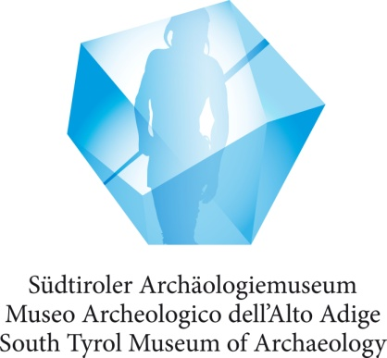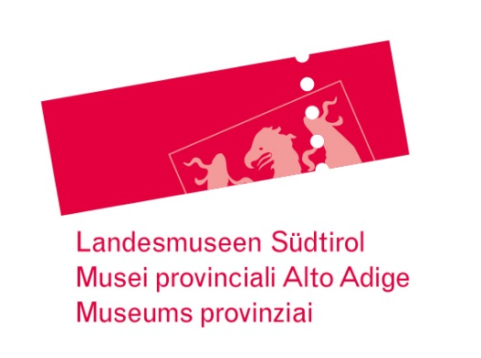
Medieninformation
Bozen, 20.6.2018

Pressefotos und Text-download: www.iceman.it/de/presse/pressemitteilungen/
Kontakt: Katharina Hersel, Presse Südtiroler Archäologiemuseum, Tel. +39-0471-320114, eMail: press@iceman.it

Ötzis Feuersteine aus Norditalien
Forschungsprojekt „Silex“ belegt weitreichende Handelsbeziehungen in der Kupferzeit

Bozen – Ein Mann auf der Flucht, der nicht nur mit Gegnern, sondern auch mit knappen Feuersteinressourcen zu kämpfen hat: so könnte man Ötzis Situation kurz vor dem Tod umschreiben. Ein Forscherteam um die Südtiroler Archäologin Ursula Wierer untersuchte die Feuersteinwerkzeuge (Silex) der berühmten Gletschermumie in einem breit angelegten, interdisziplinären Forschungsprojekt. Die heute (am 20.6.2018) in der wissenschaftlichen Zeitschrift PLOS ONE* publizierten Ergebnisse zeigen Ötzis Umgang mit seiner persönlichen Silex-Ausrüstung und erlauben weitere Einblicke in die erstaunlich weitreichenden Handelsbeziehungen einer kupferzeitlichen Sippe im südlichen Alpenraum auf dem Gebiet des heutigen Südtirol. Auch die noch nicht gelöste Frage, was an Ötzis letzten Lebenstagen passierte, erfuhr neue Ergänzungen.
Der Mann aus dem Eis hatte auf seinem Weg auf das 3210 m hoch gelegene Tisenjoch eine kompakte Feuersteinausrüstung dabei: Zu seinem Überlebens-Kit gehörten ein Dolch mit sehr kurzer Klinge und abgebrochener Spitze sowie zwei Pfeilspitzen. In der Gürteltasche fanden sich ein Kratzer und ein Bohrer, beide stark abgearbeitet, sowie ein kleiner Feuersteinabschlag und, nicht zu vergessen, der weltweit einzigartige Retoucheur zum Feuersteinbearbeiten. Zum Vergleich wurden CT-Aufnahmen der tödlichen Pfeilspitze herangezogen, die weiterhin in situ in der Schulter von Ötzi steckt.
Expertinnen und Experten aus Südtirol, Italien und Frankreich untersuchten das Rohmaterial und die Technologie der Werkzeugherstellung makroskopisch, mikroskopisch und mittels CT-Analysen, ermittelten die Gebrauchsspuren, auch anhand experimenteller Versuche, und verglichen die Typologie der Werkzeuge mit jener verwandter Kulturen.
Die Herkunft des Feuersteins von Ötzis Artefakten konnte anhand geologischer Vergleiche erstmals im Detail dokumentiert und über die Lithothek der Universität Ferrara topografisch verortet werden: demnach stammt der Silex von fünf der sechs Geräte von der sogenannten Trientner Plattform, welche ein weites Gebiet zwischen Trentino und Veneto umfasst. Dabei konnte für eine der Pfeilspitzen die Herkunft auf Nonsberg (Trentino) eingegrenzt werden (Entfernung Luftlinie: mindestens 70 km vom Fundort am Tisenjoch entfernt). Eine weitere Überraschung bestand darin, dass der Feuerstein des Dolches aus dem Abhang zwischen der Trientner Platform und dem Lombardischen Becken stammt, was dem heutigen westlichen Trentino und der östlichen Lombardei entspricht. Ötzis Gemeinschaft pflegte demnach - wie schon bei der Herkunft seiner kupfernen Beilklinge aus der Toskana - Handelsbeziehungen mit unterschiedlichen, weit entfernten Gebieten, um sich mit dem notwendigen Feuerstein einzudecken.
Die Form von Ötzis Pfeilspitzen stimmt mit der Typologie norditalienischer Funde überein. Der Einfluss der Schweizer Horgener Kultur macht sich im Kratzer bemerkbar. Dies überrascht jedoch nicht weiter, da die Südtiroler Täler Ende des 4. Jahrtausends vor Chr. an den transalpinen Kontakten teilhatten, am lebhaften Austausch von Waren und Ideen.
Mit der neuen Untersuchung wurden auch die Bearbeitungstechniken aufgezeigt, anhand der Ötzi und seine Zeitgenossen Feuersteingeräte herstellten und bei Bedarf, mittels der Drucktechnik, immer wieder nachschärften. Fast alle seiner Geräte weisen an den Werkzeugkanten starke Abnutzungsspuren auf. An ihnen kann man die Arbeitsrichtung und die bearbeiteten Materialien ablesen: Ötzi verwendete die Geräte vor allem für das Schneiden von Pflanzen, unter anderem von kieselsäurehaltigen Gräsern (z.B. Getreide, Wildpflanzen).
Anhand der Gebrauchsspuren am Kratzer und am Retoucheur konnte das Forschungsteam auch zeigen, dass Ötzi Rechtshänder war. Deshalb kann man davon ausgehen, dass der fertige Pfeil mit der nach links gewundenen Federumwicklung nicht von Ötzi, sondern von einer anderen Person hergestellt worden ist.
Der Mann aus dem Eis war kein professioneller Feuersteinschläger, aber er war sehr wohl in der Lage, mit dem Retoucheur seine Werkzeuge nachzuschärfen und deren Lebensdauer zu verlängern. Offensichtlich hatte Ötzi seit geraumer Zeit keinen Zugang mehr zu neuem Silexmaterial. Dieser Umstand bedeutete in seinen letzten hektischen Lebenstagen, die wohl von Flucht und Verfolgung geprägt waren, eine große Einschränkung, weil sie ihn daran hinderte, seine Werkzeuge zu reparieren und die Pfeilspitzen zu ergänzen.
Zwei frisch nachgeschärfte Geräte deuten auf eine sorgfältige Wartung seiner Werkzeuge hin, obwohl sie beinahe am Ende ihrer Verwendbarkeit angekommen waren. Zugleich lassen sie vermuten, dass er damit Arbeiten geplant hatte, zu denen er am Ende nie kam: Aufgrund der bereits nachgewiesenen tiefen Schnittverletzung an seiner Hand? Oder wegen seines eiligen Aufbruchs in das Hochgebirge? Dort wurde er von einem Bogenschützen ermordet, der eine Silex-Pfeilspitze südalpiner Machart verwendete, wie sie auch in seinem Umfeld in Gebrauch waren. Die Pfeilspitze blieb als einziger Hinweis auf den Mörder in Ötzis Schulter stecken.

Das Forschungsprojekt wurde vom Südtiroler Archäologiemuseum initiiert und finanziert. Im interdisziplinären Forschungsteam, das von Ursula Wierer (Soprintendenza Archeologia, Belle Arti e Paesaggio di Firenze, Pistoia e Prato) koordiniert wurde, arbeiteten Simona Arrighi (Universität Siena), Stefano Bertola (Universität Ferrara/Universität Innsbruck), Günther Kaufmann (Südtiroler Archäologiemuseum), Benno Baumgarten (Naturmuseum Südtirol), Annaluisa Pedrotti (Universität Trient), Patrizia Pernter (Zentralkrankenhaus Bozen) und Jacques Pelegrin (Universität Paris Nanterre) mit.

ZITATE:
Ursula Wierer, Projektleiterin: „Wir untersuchen Werkzeuge aus der Vergangenheit und rekonstruieren ihre Geschichte im Detail: von der Herstellung zur Verwendung bis zur letzten Aussortierung. Dadurch ermitteln wir die Lebensweise der vorgeschichtlichen Menschen. In Ötzis Fall hatten wir es mit dem alltäglichen Werkzeugkit einer ganz bestimmten Person zu tun, über die man bereits viel weiß. Dies machte die Forschungsarbeit umso spannender.“
Angelika Fleckinger, Direktorin des Südtiroler Archäologiemuseums: „Wir haben uns dafür entschieden, das gesamte Silexmaterial aus dem Fundkomplex Mann aus dem Eis von Expertinnen und Experten neu bewerten zu lassen, da sich die Möglichkeiten der wissenschaftlichen Untersuchungen über 25 Jahre nach der Auffindung erweitert haben. Dabei war es uns wichtig, unterschiedliche Aspekte zu beleuchten: Diese betreffen zum einen die definitive Bestimmung der Lagerstätten, vertiefende Informationen zur Herstellung und Nutzung der Geräte aber auch die wissenschaftliche Dokumentation. Mit der nun vorliegenden Veröffentlichung sind die Silexmaterialien des Mannes aus dem Eis nun umfassend publiziert.“

Interviews: Für Fragen steht die Archäologin Ursula Wierer gern zur Verfügung unter eMail: ursula.wierer@beniculturali.it; mimmurs@hotmail.com und Tel. +39 333 2706996.

*LINK zum ORIGINALARTIKEL: http://journals.plos.org/plosone/article?id=10.1371/journal.pone.0198292

Fotos: von der Silex-Ausrüstung. Copyright © Südtiroler Archäologiemuseum/Name des Fotografen (siege Dateiname). Die Verwendung der Fotos zu Pressezwecken ist honorarfrei.
Der fehlende Nachschub an wertvollem Allround-Rohstoff Silex zwang den Mann aus dem Eis, das Material und die Funktionalität seiner Feuerstein-Werkzeuge bis auf das Äußerste auszunutzen.

Pressekontakt:
Katharina Hersel
Südtiroler Archäologiemuseum
Museumstr. 43, I-39100 Bozen
T +39 0471 320114, F +39 0471 320122
press@iceman.it, www.iceman.it
Facebook: OetziTheIceman

